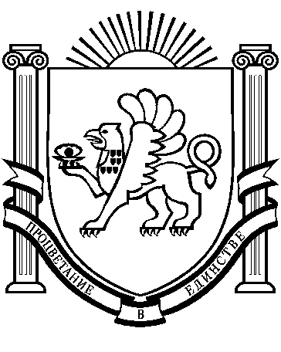

РЕСПУБЛИКА КРЫМ
МИНИСТЕРСТВО ОБРАЗОВАНИЯ, НАУКИ И МОЛОДЕЖИ
(МИНОБРАЗОВАНИЯ КРЫМА)

ПРИКАЗ

09.02.2015г. | г. Симферополь | №_79

Об итогах участия учащихся
Республики Крым в региональном этапе
всероссийской олимпиады школьников
по основам безопасности
жизнедеятельности
в 2014/2015 учебном году

В соответствии с Порядком проведения всероссийской олимпиады школьников, утвержденным приказом Министерства образования и науки Российской Федерации от 18 ноября 2013г. № 1252, Временным Порядком проведения всероссийской олимпиады школьников в Республике Крым, утвержденным приказом Министерства образования, науки и молодежи Республики Крым от 23.10.2014 № 232, на основании решения жюри регионального этапа олимпиады по основам безопасности жизнедеятельности согласно протоколу от 28 января 2015 г. № 1

ПРИКАЗЫВАЮ:

1. Утвердить результаты участников регионального этапа всероссийской олимпиады школьников по основам безопасности жизнедеятельности согласно приложению к настоящему приказу.
2. Наградить грамотами победителя и призера регионального этапа всероссийской олимпиады школьников по основам безопасности жизнедеятельности учащихся, указанных в приложении к настоящему приказу.
3. Приказ разместить на веб-сайтах Министерства образования, науки и молодежи Республики Крым и ГБОУ ДПО РК «Крымский республиканский институт постдипломного педагогического образования».
4. Контроль за исполнением приказа возложить на первого заместителя министра Журбу Н.В.

Министр Н.Г. Гончарова

Приложение
Приказу Минобразования Крыма
от 09.02.2015 № 79

Список участников регионального этапа всероссийской олимпиады школьников в 2014 /2015 учебном году
по основам безопасности жизнедеятельности.

№ | Ф.И.О. | Город, район | Учебное заведение | Класс | Результат (баллы) | Тип грамоты  (победителя/приз)
1 | Хабаров Владислав Анатольевич | Красногвардейский район | Муниципальное бюджетное общеобразовательное учрежение «Калининская школа» Красногвардейского района Республики Крым | 11 | 135 | победитель
2 | Литвиненко Роман Витальевич | Красногвардейский район | Муниципальное бюджетное общеобразовательное учрежение «Ровновская школа» Красногвардейского района Республики Крым | 11 | 135 | победитель
3 | Постников Руслан Тельманович | Красногвардейский район | Муниципальное бюджетное общеобразовательное учрежение «Янтарненская школа» Красногвардейского района Республики Крым | 11 | 133 | призер
4 | Седин Александр Дмитриевич | Красногвардейский район | Муниципальное бюджетное общеобразовательное учрежение «Красногвардейская школа №1» Красногвардейского района Республики Крым | 11 | 128 | призер
5 | Салова Виктория Валерьевна | Красногвардейский район | Муниципальное бюджетное общеобразовательное учрежение «Петровская школа №1» Красногвардейского района Республики Крым | 11 | 127 | призер
6 | Бегма Надежда Владимировна | г. Ялта | Муниципальное казенное общеобразовательное учреждение «Ялтинская средняя общеобразовательная школа № 11» муниципального образования городского округа Ялта Республики Крым | 10 | 127 | призер
7 | Ефимова Елизавета Николаевна | Советский район | Муниципальное бюджетное общеобразовательное учрежение «Дмитровская средняя школа» Советского района Республики Крым | 10 | 124 | призер
8 | Гутарин Эдуард Эдуардович | Красногвардейский район | Муниципальное бюджетное общеобразовательное учрежение «Красногвардейская школа №1» Красногвардейского района Республики Крым | 10 | 122 | призер
9 | Куницкая Леонтина Борисовна | Симферопольский район | Муниципальное бюджетное общеобразовательное учрежение «Гвардейская школа-гимназия № 3» Симферопольского района Республики Крым | 11 | 122 | призер
10 | Горбачёва Валентина Николаевна | Сакский район | Муниципальное бюджетное общеобразовательное учрежение «Вересаевская средняя школа» Сакского района Республики Крым | 11 | 120 | призер

